**RESUME**

**SDLC (SYSTEMS DEVELOPMENT LIFE CYCLE)**

**MOTODE SPIRAL**

1. Pengertian Metode Spiral

Metode Spiral merupakan model proses perangkat lunak yang memadukan wujud pengulangan dari model prototyping dengan aspek pengendalian dan sistematika dari linear sequential model, dengan penambahan elemen baru yaitu analisis resiko.

Karakteristik dari metode spiral ini dapat digunakan sepanjang kehidupan artinya pada model ini tidak akan berakhir jika terus dikembangkan dimana awal bisa menjadi pengembangan lagi pada suatu perangkat lunak dan pada model ini bisa terjadi pemberhentian jika dimana kita tidak menggunakan perangkat lunak tersebutlagi atau tidak ingin mengembangkannya lagi maka bisa saja terjadi pemberhentian seperti ini tapi jika perangkat lunak tersebut kita ingin kembangkan lagi maka prosesnya bisa dimulai lagi. Model spiral ini biasanya digunakan atau dipakai oleh perusahaan-perusahaan besar yang membutuhkan perangkat lunak yang terus dikembangkan.

1. Proses Metode Spiral

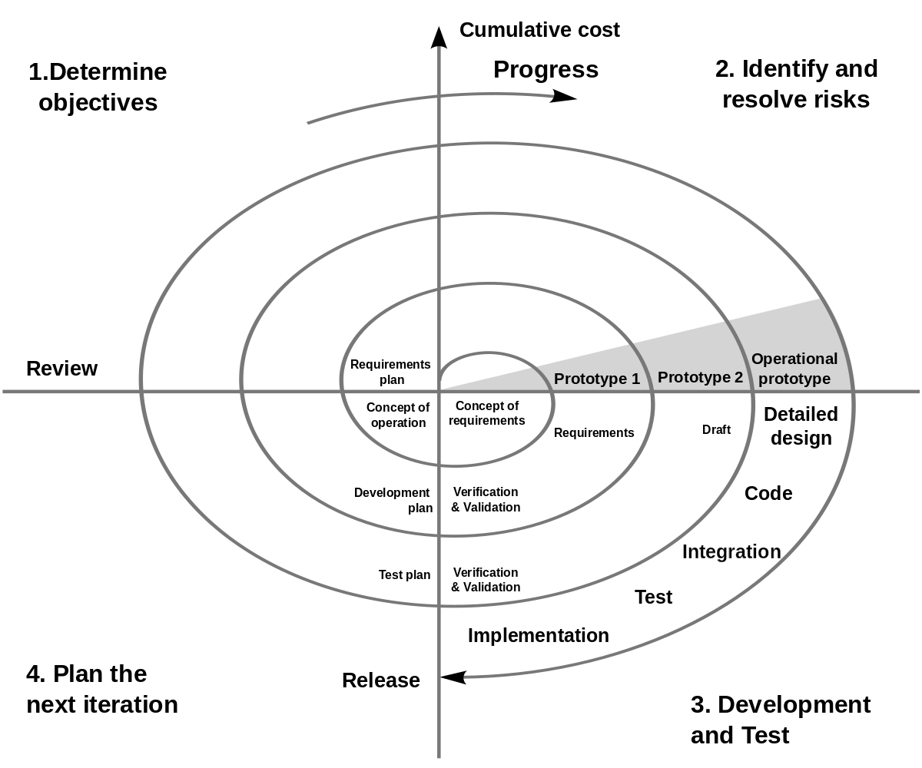

Model ini memiliki empat aktivitas penting, yaitu:

* Perencanaan (Planning). penentuan tujuan, alternatif, dan batasan.
* Analisis resiko (Risk Analysis). analisis alternatif dan identifikasi/pemecahan resiko.
* Rekayasa (Engineering). pengembangan level berikutnya dari produk.
* Evaluasi Pemakai (Customer Evaluation). penilaian terhadap hasil rekayasa Bentuk spiral memberikan gambaran bahwa semakin besar iterasinya, maka menunjukkan makin lengkap versi dari perangkat lunak yang dibuat. Selama awal sirkuit, objektif, alternatif dan batasan didefinisikan serta resiko diidentifikasikan dan dianalisa.

Jika resiko menunjukkan ada ketidakpastian terhadap kebutuhan, maka prototyping harus dibuat pada kuadran rekayasa. Simulasi dan pemodelan lain dapat digunakan untuk mendefinisikan masalah dan memperbaiki kebutuhan. Pelanggan mengevaluasi hasil rekayasa (kuadran evaluasi pelanggan) dan membuat usulan untuk perbaikan. Berdasarkan masukan dari pelanggan, fase berikutnya adalah perencanaan dan analisis resiko. Setelah analisis resiko selalu diperiksa apakah proyek diteruskan atau tidak, jika resiko terlalu besar, maka proyek dapat dihentikan. Model spiral ini adalah pendekatan yang paling realistic untuk sistem sekala besar.

1. Kelebihan dan Kekurangan

Kelebihan dari metode spiral :

* Dapat disesuaikan agar perangkat lunak bisa dipakai selama perangkat lunak komputer hidup.
* Lebih cocok untuk pengembangan sistem dan perangkat lunak skala besar.
* Pengembangan dan pemakai dapat lebih mudah memahami dan bereaksi terhadap resiko setiap tingkat evolusi karena perangkat lunak terus bekerja selama proses.

Kekurangan metode spiral :

* Sulit untuk meyakinkan pelanggan bahwa pendekatan evolusioner ini bisa dikontrol.
* Memerlukan penaksiran resiko yang masuk akal dan akan menjadi masalah yang serius jika resiko mayor tidak ditemukan dan diatur.
* Butuh waktu lama untuk menerapkan paradigma ini menuju kepastian yang absolute.

1. Penerapan Metode Spiral

Motode spiral cocok digunakan untuk pengembangan perangkat lunak berikut:

• Ketika ada batasan biaya dan evaluasi serta analisis resiko merupakan salah satu

Faktor penting.

• Digunakan untuk proyek pengembangan dengan resiko menengah sampai besar.

• Untuk proyek dengan jangka waktu panjang karena adanya potensi perubahan

prioritas ekonomi yang sejalan dengan perubahan kebutuhan sistem.

• Konsumen yang tidak yakin mengenai kebutuhan sistem yang akan dibuat.

• Kebutuhan sistem cukup kompleks sehingga membutuhkan evaluasi untuk

memperjelasnya.

Model ini biasanya diterapkan / digunakan pada perusahaan-perusahaan dalam skala besar. Contoh penerapan umum metode pengembangan perangkat lunak dengan menggunakan metode spiral adalah sebagi berikut :

1. Concept Development Project (Proyek Pengembangan Konsep).
2. New Product Development Project (Proyek Pengembangan Produk Baru).
3. Product Enhancement Project (Proyek Peningkatan Produk).
4. Product Maintenance Project ( Proyek Pemeliharaan Produk).
5. Kelebihan dan Kelemahan Metodologi Pengembangan Perangkat Lunak

|  |  |  |
| --- | --- | --- |
| **Metodologi** | **Kelebihan** | **Kekurangan** |
| Metode Spiral | * Jumlah analisis resiko yang tinggi. * Baik untuk proyek-proyek besar dan *mission-critical.* * Software diproduksi di awal siklus hidup perangkat lunak. | * Dapat menadi motode mahal untuk digunakan. * Analisi resiko membutuhkan keahlian yang sangat spesifik. * Keberhasilan proyek sangat tergantung pada tahap analisi resiko. * Tidak bekerja dengan baik untuk proyek-proyek yang lebih murah untuk patas. |
| Metode Iterative | * Umpan balik terus menerus dari pemilik proyek. * Beberapa revisi pada seluruh aplikasi dan fungsi spesifik. * Pekerjaan disampaikan diawal proyek. | * Setiap perulangan adalah struktur kaku yang menyerupai proyek kecil *waterfall*. |

DAFTAR PUSTAKA

[1] Budi, D.S.,dkk, “Analisis Pemilihan Penerapan Proyek Metodologi

Pengembangan Rekayasa Perangkat Lunak”, TEKNIKA, Volume 5, Nomor 1,

November. 2016.

[2] Adnan Susanto, “Spiral Model Rekayasa Perangkat Lunak”, [www.academia.edu](http://www.academia.edu),

2014.

[3] Humaira, Indri Rahmayuni, Defni, “PERANCANGAN SISTIM INFORMASI

AKADEMIK BERBASIS WEB MENGGUNAKAN MODEL SPIRAL (STUDI

KASUS AKNP PELALAWAN)”, National Conference of Applied Sciences,

Engineering, Business and Information Technology. Politeknik Negeri Padang, 15

– 16 Oktober 2016.